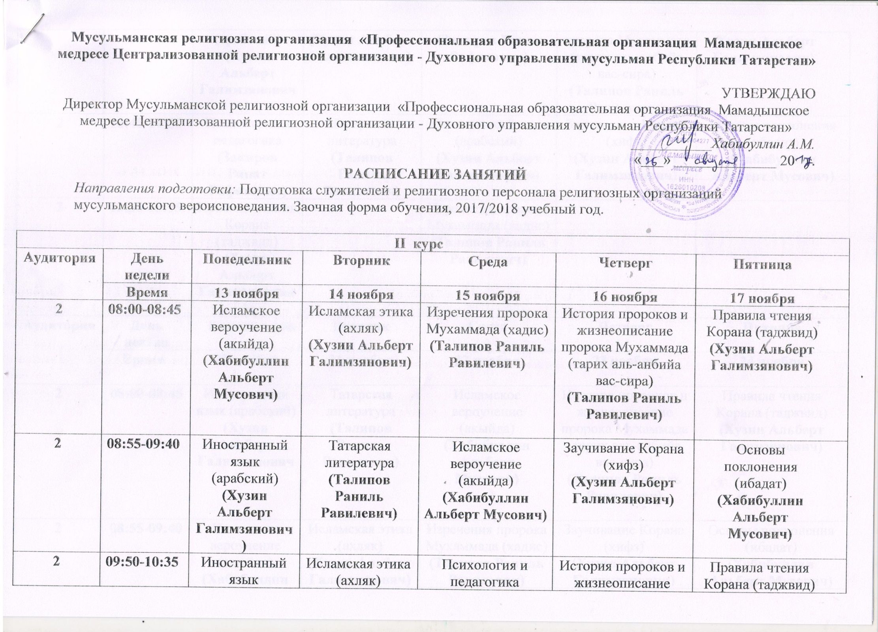

2 | 09:50-10:35 |  | Иностранный язык (арабский)  (Хузин Альберт Галимзянович) |  | Исламская этика (ахляк)  (Хузин Альберт Галимзянович) |  | Психология и педагогика (Закиров Ринат Рифатович) |  | История пророков и жизнеописание пророка Мухаммада (тарих аль-анбийа вас-сира)  (Талипов Раниль Равилевич) |  | Правила чтения Корана (таджвид)  (Хузин Альберт Галимзянович)
2 | 10:45-11:30 |  | Психология и педагогика (Закиров Ринат Рифатович) |  | Татарская литература  (Талипов Раниль Равилевич) |  | Иностранный язык (арабский)  (Хузин Альберт Галимзянович) |  | Заучивание Корана  (хифз)  (Хузин Альберт Галимзянович) |  | Основы поклонения (ибадат)  (Хабибуллин Альберт Мусович)
2 | 12:30-13:15 |  | Правила чтения Корана (таджвид)  (Хузин Альберт Галимзянович) |  |  |  | Изречения пророка Мухаммада (хадис)  (Талипов Раниль Равилевич)
Аудитория | День недели | Понедельник |  |  | Вторник |  | Среда | Четверг |  |  | Пятница
 | Время | 20 ноября |  |  | 21 ноября |  | 22 ноября | 23 ноября |  |  | 24 ноября
2 | 08:00-08:45 | Иностранный язык (арабский)  (Хузин Альберт Галимзянович) |  |  | Татарская литература  (Талипов Раниль Равилевич) |  | Исламское вероучение (акыйда)  (Хабибуллин Альберт Мусович) | История пророков и жизнеописание пророка Мухаммада (тарих аль-анбийа вас-сира)  (Талипов Раниль Равилевич) |  |  | Правила чтения Корана (таджвид)  (Хузин Альберт Галимзянович)
2 | 08:55-09:40 | Исламское вероучение (акыйда)  (Хабибуллин Альберт Мусович) |  |  | Исламская этика (ахляк)  (Хузин Альберт Галимзянович) |  | Изречения пророка Мухаммада (хадис)  (Талипов Раниль Равилевич) | Заучивание Корана  (хифз)  (Хузин Альберт Галимзянович) |  |  | Основы поклонения (ибадат)  (Хабибуллин Альберт Мусович)
2 | 09:50-10:35 | Иностранный язык (арабский)  (Хузин Альберт Галимзянович) |  |  | Исламская этика (ахляк)  (Хузин Альберт Галимзянович) |  | Психология и педагогика (Закиров Ринат Рифатович) | Заучивание Корана  (хифз)  (Хузин Альберт Галимзянович) |  |  | Основы поклонения (ибадат)  (Хабибуллин Альберт Мусович)
2 | 10:45-11:30 | Психология (Закиров Ринат Рифатович) |  |  | Татарская литература  (Талипов Раниль Равилевич) |  | Иностранный язык (арабский)  (Хузин Альберт Галимзянович) | История пророков и жизнеописание пророка Мухаммада (тарих аль-анбийа вас-сира)  (Талипов Раниль Равилевич) |  |  | Правила чтения Корана (таджвид)  (Хузин Альберт Галимзянович)
2 | 12:30-13:15 | Правила чтения Корана (таджвид)  (Хузин Альберт Галимзянович) |  |  |  |  | Изречения пророка Мухаммада (хадис)  (Талипов Раниль Равилевич)
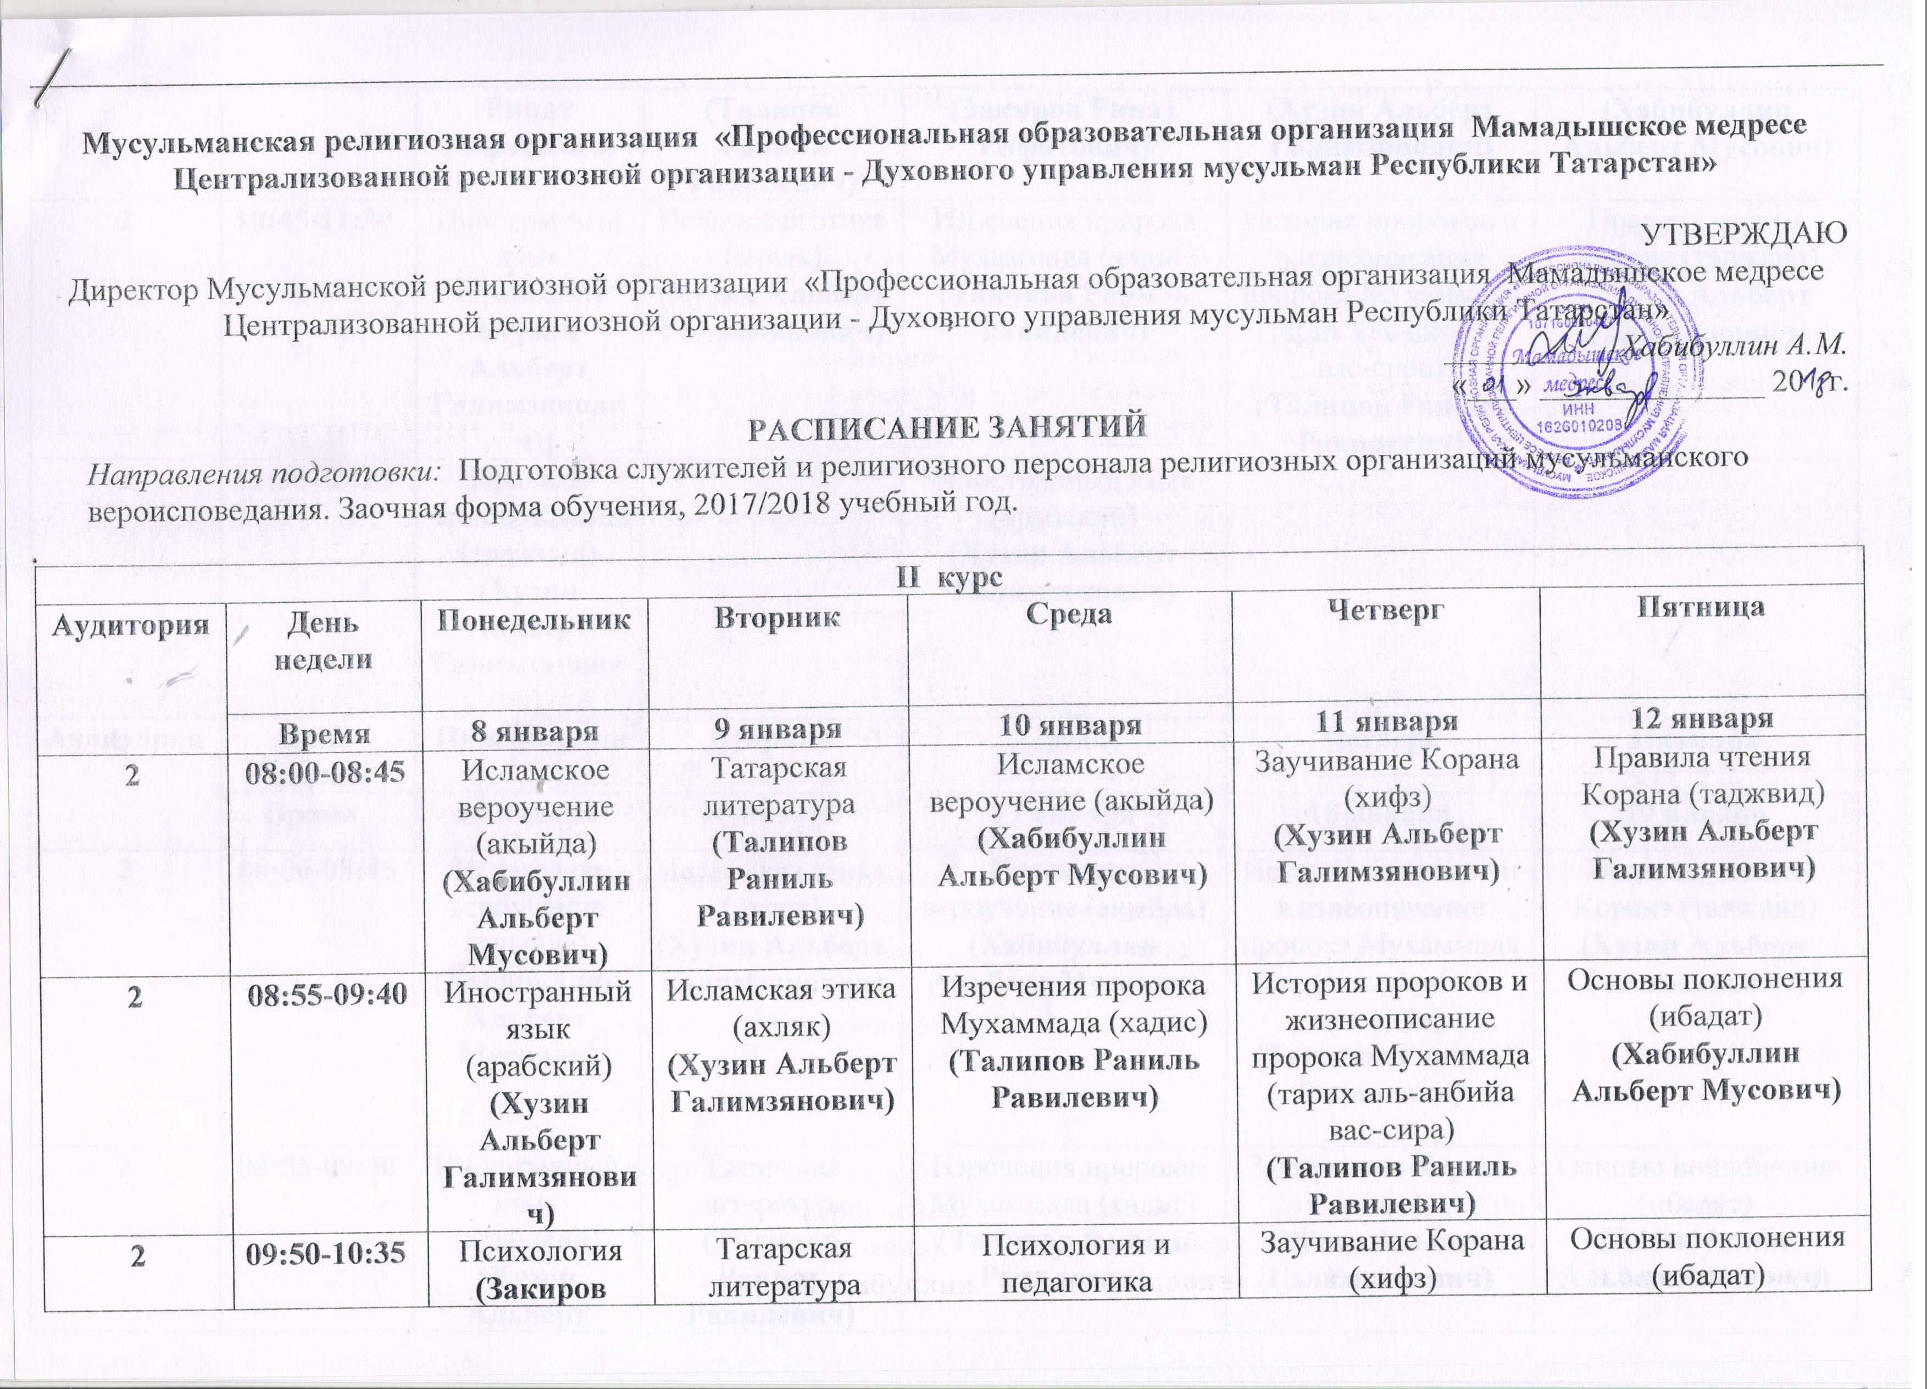

Мусульманская религиозная организация «Профессиональная образовательная организация Мамадышское медресе Централизованной религиозной организации - Духовного управления мусульман Республики Татарстан»

УТВЕРЖДАЮ
Директор Мусульманской религиозной организации «Профессиональная образовательная организация Мамадышское медресе Централизованной религиозной организации - Духовного управления мусульман Республики Татарстан»
___________Хабибуллин А.М.
«___» ______________ 20 г.
РАСПИСАНИЕ ЗАНЯТИЙ
Направления подготовки: Подготовка служителей и религиозного персонала религиозных организаций мусульманского вероисповедания. Заочная форма обучения, 2017/2018 учебный год.

2 | 09:50-10:35 |  | Психология и педагогика (Закиров Ринат Рифатович) | Татарская литература  (Талипов Раниль Равилевич) |  | Психология и педагогика  (Закиров Ринат Рифатович) |  |  |  | Заучивание Корана  (хифз)  (Хузин Альберт Галимзянович) |  | Основы поклонения (ибадат)  (Хабибуллин Альберт Мусович)
2 | 10:45-11:30 |  | Иностранный язык (арабский)  (Хузин Альберт Галимзянович) | Исламская этика (ахляк)  (Хузин Альберт Галимзянович) |  | Изречения пророка Мухаммада (хадис)  (Талипов Раниль Равилевич) |  |  |  | История пророков и жизнеописание пророка Мухаммада (тарих аль-анбийа вас-сира)  (Талипов Раниль Равилевич) |  | Правила чтения Корана (таджвид)  (Хузин Альберт Галимзянович)
2 | 12:30-13:15 |  | Правила чтения Корана (таджвид)  (Хузин Альберт Галимзянович) |  |  | Иностранный язык (арабский)  (Хузин Альберт Галимзянович)
Аудитория | День недели | Понедельник |  | Вторник |  | Среда |  |  |  | Четверг |  | Пятница
 | Время | 15 января |  | 16 января |  | 17 января |  |  |  | 18 января |  | 19 января
2 | 08:00-08:45 | Исламское вероучение (акыйда)  (Хабибуллин Альберт Мусович) |  | Исламская этика (ахляк)  (Хузин Альберт Галимзянович) |  | Исламское вероучение (акыйда)  (Хабибуллин Альберт Мусович) |  |  |  | История пророков и жизнеописание пророка Мухаммада (тарих аль-анбийа вас-сира)  (Талипов Раниль Равилевич) |  | Правила чтения Корана (таджвид)  (Хузин Альберт Галимзянович)
2 | 08:55-09:40 | Иностранный язык (арабский)  (Хузин Альберт Галимзянович) |  | Татарская литература  (Талипов Раниль Равилевич) |  | Изречения пророка Мухаммада (хадис)  (Талипов Раниль Равилевич) |  |  |  | Заучивание Корана  (хифз)  (Хузин Альберт Галимзянович) |  | Основы поклонения (ибадат)  (Хабибуллин Альберт Мусович)
2 | 09:50-10:35 | Иностранный язык (арабский)  (Хузин Альберт Галимзянович) |  | Исламская этика (ахляк)  (Хузин Альберт Галимзянович) |  | Изречения пророка Мухаммада (хадис)  (Талипов Раниль Равилевич) |  |  |  | История пророков и жизнеописание пророка Мухаммада (тарих аль-анбийа вас-сира)  (Талипов Раниль Равилевич) |  | Правила чтения Корана (таджвид)  (Хузин Альберт Галимзянович)
2 | 10:45-11:30 | Психология и педагогика (Закиров Ринат Рифатович) |  | Татарская литература  (Талипов Раниль Равилевич) |  | Психология и педагогика  (Закиров Ринат Рифатович) |  |  |  | Заучивание Корана  (хифз)  (Хузин Альберт Галимзянович) |  | Основы поклонения (ибадат)  (Хабибуллин Альберт Мусович)
2 | 12:30-13:15 | Правила чтения Корана (таджвид)  (Хузин Альберт Галимзянович) |  |  |  | Иностранный язык (арабский)  (Хузин Альберт Галимзянович)
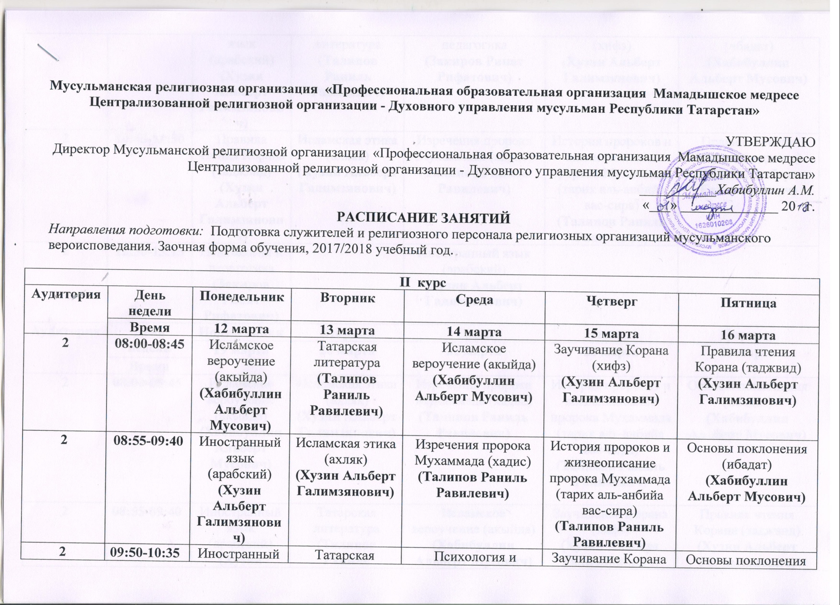

2 | 09:50-10:35 |  | Иностранный язык (арабский)  (Хузин Альберт Галимзянович) | Татарская литература  (Талипов Раниль Равилевич) |  | Психология и педагогика  (Закиров Ринат Рифатович) |  |  |  | Заучивание Корана  (хифз)  (Хузин Альберт Галимзянович) |  | Основы поклонения (ибадат)  (Хабибуллин Альберт Мусович)
2 | 10:45-11:30 |  | Правила чтения Корана (таджвид)  (Хузин Альберт Галимзянович) | Исламская этика (ахляк)  (Хузин Альберт Галимзянович) |  | Изречения пророка Мухаммада (хадис)  (Талипов Раниль Равилевич) |  |  |  | История пророков и жизнеописание пророка Мухаммада (тарих аль-анбийа вас-сира)  (Талипов Раниль Равилевич) |  | Правила чтения Корана (таджвид)  (Хузин Альберт Галимзянович)
2 | 12:30-13:15 |  | Психология и педагогика (Закиров Ринат Рифатович) |  |  | Иностранный язык (арабский)  (Хузин Альберт Галимзянович)
Аудитория | День недели |  | Понедельник | Вторник |  | Среда |  |  |  | Четверг |  | Пятница
 |  |  | 19 марта | 20 марта |  | 21 марта |  |  |  | 22 марта |  | 23 марта
 | Время
2 | 08:00-08:45 |  | Исламское вероучение (акыйда)  (Хабибуллин Альберт Мусович) | Исламская этика (ахляк)  (Хузин Альберт Галимзянович) |  | Изречения пророка Мухаммада (хадис)  (Талипов Раниль Равилевич) |  |  |  | История пророков и жизнеописание пророка Мухаммада (тарих аль-анбийа вас-сира)  (Талипов Раниль Равилевич) |  | Основы поклонения (ибадат)  (Хабибуллин Альберт Мусович)
2 | 08:55-09:40 |  | Иностранный язык (арабский)  (Хузин Альберт Галимзянович) | Татарская литература  (Талипов Раниль Равилевич) |  | Исламское вероучение (акыйда)  (Хабибуллин Альберт Мусович) |  |  |  | Заучивание Корана  (хифз)  (Хузин Альберт Галимзянович) |  | Правила чтения Корана (таджвид)  (Хузин Альберт Галимзянович)
2 | 09:50-10:35 |  | Психология и педагогика (Закиров Ринат Рифатович) | Исламская этика (ахляк)  (Хузин Альберт Галимзянович) |  | Изречения пророка Мухаммада (хадис)  (Талипов Раниль Равилевич) |  |  |  | История пророков и жизнеописание пророка Мухаммада (тарих аль-анбийа вас-сира)  (Талипов Раниль Равилевич) |  | Основы поклонения (ибадат)  (Хабибуллин Альберт Мусович)
2 | 10:45-11:30 |  | Иностранный язык (арабский)  (Хузин Альберт Галимзянович) | Татарская литература  (Талипов Раниль Равилевич) |  | Психология и педагогика  (Закиров Ринат Рифатович) |  |  |  | Заучивание Корана  (хифз)  (Хузин Альберт Галимзянович) |  | Правила чтения Корана (таджвид)  (Хузин Альберт Галимзянович)
2 | 12:30-13:15 |  | Правила чтения Корана (таджвид)  (Хузин Альберт Галимзянович) |  |  | Иностранный язык (арабский)  (Хузин Альберт Галимзянович)
Аудитория | День недели |  | Понедельник | Вторник |  | Среда |  |  |  | Четверг |  | Пятница
 |  |  | 26 марта | 27 марта |  | 28 марта |  |  |  | 29 марта |  | 30 марта
 | Время
2 | 08:00-08:45 |  | Исламское вероучение (акыйда)  (Хабибуллин Альберт Мусович) | Татарская литература  (Талипов Раниль Равилевич) |  | Исламское вероучение (акыйда)  (Хабибуллин Альберт Мусович) |  |  |  | История пророков и жизнеописание пророка Мухаммада (тарих аль-анбийа вас-сира)  (Талипов Раниль Равилевич) |  | Основы поклонения (ибадат)  (Хабибуллин Альберт Мусович)
2 | 08:55-09:40 |  | Иностранный язык (арабский)  (Хузин Альберт Галимзянович) | Исламская этика (ахляк)  (Хузин Альберт Галимзянович) |  | Изречения пророка Мухаммада (хадис)  (Талипов Раниль Равилевич) |  |  |  | Заучивание Корана  (хифз)  (Хузин Альберт Галимзянович) |  | Правила чтения Корана (таджвид)  (Хузин Альберт Галимзянович)
2 | 09:50-10:35 |  | Психология и педагогика (Закиров Ринат Рифатович) | Татарская литература  (Талипов Раниль Равилевич) |  | Психология и педагогика  (Закиров Ринат Рифатович) |  |  |  | История пророков и жизнеописание пророка Мухаммада (тарих аль-анбийа вас-сира)  (Талипов Раниль Равилевич) |  | Основы поклонения (ибадат)  (Хабибуллин Альберт Мусович)
2 | 10:45-11:30 |  | Иностранный язык (арабский)  (Хузин Альберт Галимзянович) | Исламская этика (ахляк)  (Хузин Альберт Галимзянович) |  | Иностранный язык (арабский)  (Хузин Альберт Галимзянович) |  |  |  | Заучивание Корана  (хифз)  (Хузин Альберт Галимзянович) |  | Правила чтения Корана (таджвид)  (Хузин Альберт Галимзянович)
2 | 12:30-13:15 |  | Правила чтения Корана (таджвид)  (Хузин Альберт Галимзянович) |  |  | Изречения пророка Мухаммада (хадис)  (Талипов Раниль Равилевич)
Аудитория | День недели |  | Понедельник | Вторник |  | Среда |  |  |  | Четверг |  | Пятница
 |  |  | 2 апреля | 3 апреля |  | 4 апреля |  |  |  | 5 апреля |  | 6 апреля
 | Время
2 | 08:00-08:45 |  | Исламское вероучение (акыйда)  (Хабибуллин Альберт Мусович) | Исламская этика (ахляк)  (Хузин Альберт Галимзянович) |  | Исламское вероучение (акыйда)  (Хабибуллин Альберт Мусович) |  |  |  | Заучивание Корана  (хифз)  (Хузин Альберт Галимзянович) |  | Основы поклонения (ибадат)  (Хабибуллин Альберт Мусович)
2 | 08:55-09:40 |  | Иностранный язык (арабский)  (Хузин Альберт Галимзянович) | Татарская литература  (Талипов Раниль Равилевич) |  | Изречения пророка Мухаммада (хадис)  (Талипов Раниль Равилевич) |  |  |  | История пророков и жизнеописание пророка Мухаммада (тарих аль-анбийа вас-сира)  (Талипов Раниль Равилевич) |  | Правила чтения Корана (таджвид)  (Хузин Альберт Галимзянович)
2 | 09:50-10:35 |  | Психология и педагогика (Закиров Ринат Рифатович) | Исламская этика (ахляк)  (Хузин Альберт Галимзянович) |  | Психология и педагогика  (Закиров Ринат Рифатович) |  |  |  | Заучивание Корана  (хифз)  (Хузин Альберт Галимзянович) |  | Основы поклонения (ибадат)  (Хабибуллин Альберт Мусович)
2 | 10:45-11:30 |  | Иностранный язык (арабский)  (Хузин Альберт Галимзянович) | Татарская литература  (Талипов Раниль Равилевич) |  | Изречения пророка Мухаммада (хадис)  (Талипов Раниль Равилевич) |  |  |  | История пророков и жизнеописание пророка Мухаммада (тарих аль-анбийа вас-сира)  (Талипов Раниль Равилевич) |  | Правила чтения Корана (таджвид)  (Хузин Альберт Галимзянович)
2 | 12:30-13:15 |  | Правила чтения Корана (таджвид)  (Хузин Альберт Галимзянович) |  |  | Иностранный язык (арабский)  (Хузин Альберт Галимзянович)

